OSLO

HANDELSGYMNASIUM

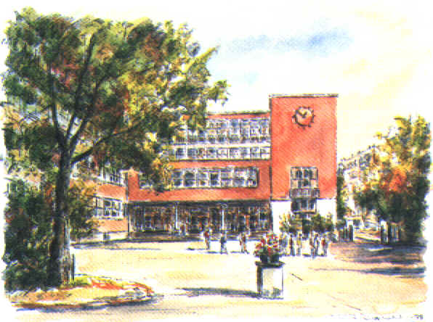

MØTE MED FORESATTE FOR ALLE VÅRE ELEVER

TIRSDAG 23.oktober Kl. 1800-1930

Oslo kommune
Utdanningsetaten
Oslo Handelsgymnasium

Til foresatte ved Oslo Handelsgymnasium 11.10.18

MØTE MED FORESATTE

Vi har gleden av å invitere til et åpent møte for elevenes foresatte. Møtet er i regi av skolens ressursteam og vil fokusere på et godt samarbeid mellom våre elevtjenester og dere som foresatte. Målet er at alle ungdommene skal bli sett og få den støtte og hjelp de trenger i en ofte utfordrende ungdomstid

Tirsdag 23.10 kl. 1800-1930, i skolens aula

Program:

Ungdommene våre lever i en kontrastfylt hverdag – de er skoleflinke og ambisiøse, hyggelige og høflige, men noen har samtidig utfordringer med å sette grenser, rus, "rulling med russen" og revyfest

- Rådgiverne forteller litt om hva som rører seg blant elevene og hva de primært jobber med
- Helsesøster snakker om sitt arbeid
- Politiet forteller om ungdomsmiljøet og hva som rører seg i byen
- Minoritetsrådgiver forteller om sitt ansvarsfelt
- Psykologen vår fra BUP og pedagogisk-psykologisk rådgiver fra PPT bidrar også

Det vil bli anledning til å stille spørsmål etter at fellesmøtet er ferdig.

Enkel servering med kaffe, te, frukt og kjeks.

Vel møtt!

Vennlig hilsen

Camilla K. Mehl Tone Fairway
Rektor Ass. rektor
 | Utdanningsetaten | Besøksadresse: | Telefon: 22 12 92 50 | Org.nr.: 974590883
 | Oslo Handelsgymnasium | Parkveien 65 | Telefaks: 22 12 92 51
 |  | 0254 OSLO
 |  |  | ohg@ude.oslo.kommune.no
 |  |  | https://ohg.vgs.no

